**UNIVERSIDADE FEDERAL DO CEARÁ**

**DEPARTAMENTO DE FÍSICA**

**LABORATÓRIO DE MECÂNICA**

**PRÁTICA 2: PAQUÍMETRO**

* 1. **OBJETIVOS**

**-**  Conhecimento do paquímetro e familiarização com o seu uso.

* 1. **MATERIAL**

2.1 Material para a prática presencial

* Paquímetro;
* Peça com furo cego;
* Varetas metálicas (três);
* Arruela.

...

**Aluno 1:** Mateus Andrade de Oliveira

**Aluno 2:** Felipe Moreira Pontes da Rocha

**Alunos 3:** Israel Teixeira de Freitas Costa

* 1. **PROCEDIMENTO**

1. Em relação ao paquímetro utilizado nesta prática, ele possui as seguintes características:

|  |  |
| --- | --- |
| O comprimento do nônio (mm) | 39,00 |
| O número de divisões do nônio | 20,00 |
| A resolução do paquímetro (mm) | 0,05 |

1. Utilizando o paquímetro fornecido nós anotamos as três medidas independentes realizadas por diferentes componentes da equipe e calculamos o *VALOR MÉDIO*:

|  |  |  |  |  |
| --- | --- | --- | --- | --- |
| Medidas da peça **com furo cego** | MEDIDA  Aluno 1 | MEDIDA  Aluno 2 | MEDIDA  Aluno 3 | MÉDIA |
| DIÂMETRO EXTERNO (mm) | 25,40 | 25,40 | 25,50 | 25,43 |
| ALTURA EXTERNA (mm) | 36,10 | 36,05 | 36,05 | 36,06 |
| DIÂMETRO INTERNO (mm) | 14,00 | 13,80 | 14,00 | 13,93 |
| ALTURA INTERNA (mm) | 21,10 | 21,35 | 21,35 | 21,26 |

1. Medidas de espessuras de varetas metálicas

Medias com PAQUÍMETRO.

|  |  |  |  |  |
| --- | --- | --- | --- | --- |
|  | MEDIDA  Aluno 1 | MEDIDA  Aluno 2 | MEDIDA  Aluno 3 | MÉDIA |
| DIÂMETRO da vareta mais fina (mm) | 0,60 | 0,60 | 0,65 | 0,61 |
| DIÂMETRO da vareta média (mm) | 1,40 | 1,45 | 1,50 | 1,45 |
| DIÂMETRO da vareta mais espessa (mm) | 2,30 | 2,30 | 2,40 | 2,33 |

1. Medidas em uma Arruela. Utilizando um paquímetro nós medimos o diâmetro externo, o diâmetro interno e a espessura da arruela, como indicado na Figura a seguir.
2. 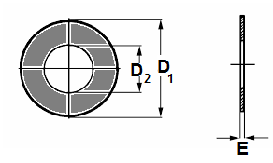

Medidas da Arruela.

|  |  |  |  |  |
| --- | --- | --- | --- | --- |
|  | MEDIDA  Aluno 1 | MEDIDA  Aluno 2 | MEDIDA  Aluno 3 | MÉDIA |
| DIÂMETRO EXTERNO (mm) | 30,00 | 29,55 | 30,05 | 29,86 |
| DIÂMETRO INTERNO (mm) | 13,40 | 13,30 | 13,25 | 13,31 |
| ESPESSURA (mm) | 2,50 | 2,55 | 2,60 | 2,55 |

* 1. **QUESTIONÁRIO**

1. As figuras abaixo foram feitas com um paquímetro igual (R = 0,05 mm) ao utilizado durante a prática. Nós fizemos as leituras correspondentes:

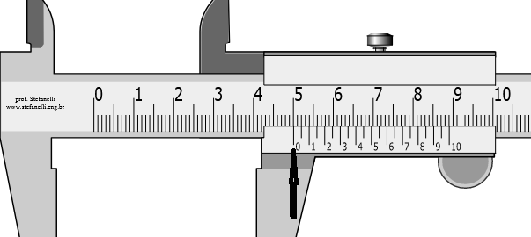

LEITURA1: 50,00 mm

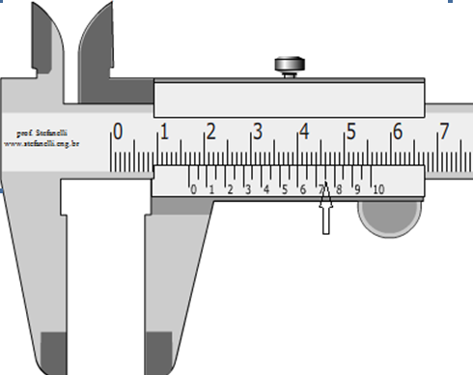

LEITURA2: 16,75mm

Figura adaptadas utilizando o simulador disponível em:

<http://www.stefanelli.eng.br/paquimetro-virtual-simulador-milimetro-05/> Acesso em 13 jan. 2013.

1. A partir dos valores médios das medidas realizadas na peça com furo cego, nós calculamos o volume de metal da peça. Fornecemos o resultado com um número correto de algarismos significativos. Nós também indicamos os valores numéricos utilizados nos nossos cálculos.
$$V_{T}=π⋅{\left(\frac{D}{2}\right)}^{2}⋅H-π⋅{\left(\frac{d}{2}\right)}^{2}⋅h$$

$$D=DIÂMETRO EXTERNO=25,43 mm$$

$$H=ALTURA EXTERNA=36,06 mm$$

$$d=DIÂMETRO INTERNO=13,93 mm$$

$$h=ALTURA INTERNA=21,26 mm$$

$$V_{T}=π⋅{\left(\frac{25,43}{2}\right)}^{2}⋅36,06-π⋅{\left(\frac{13,93}{2}\right)}^{2}⋅21,26$$

$$V_{T}=1,507⋅{10}^{4} mm^{3}$$

2. Com base nas figuras do paquímetro fechado (logo abaixo) e do paquímetro aberto (segunda figura), nós respondemos:

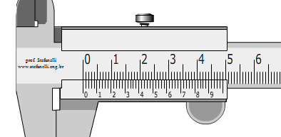

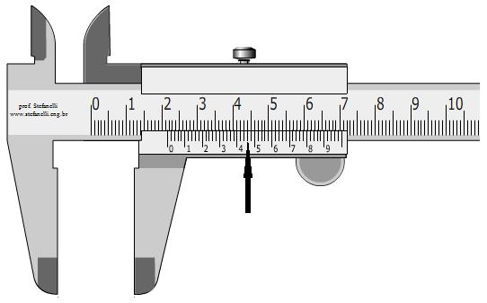

Figura adaptadas utilizando o simulador disponível em:

<http://www.stefanelli.eng.br/paquimetro-virtual-simulador-milimetro-05/> Acesso em 13 jan. 2013.

(a) Qual o comprimento do nônio?

49,00 mm

(b) Em quantas partes está dividido o nônio?

50,00

(c) Qual a resolução deste paquímetro?

0,02 mm

(d) Qual a leitura do paquímetro (aberto) ilustrado?

21,46 mm

1. Paquímetros analógicos são fabricados com resolução de 0,1 mm, 0,05 mm e 0,02 mm. Nós indicamos em cada caso um exemplo de comprimento usado para o nônio e o número de divisões do mesmo.

|  |  |  |
| --- | --- | --- |
| Resolução do paquímetro (mm) | Comprimento do nônio (mm) | n. de divisões do nônio |
| 0,1 | 19,00 | 10 |
| 0,05 | 39,00 | 20 |
| 0,02 | 49,00 | 50 |

**CONCLUSÃO**

Nós, membros da equipe concluímos que o uso do paquímetro não apresenta uma complexidade alta, contudo, a atenção é indispensável para sua correta utilização, e consequentemente, para obter medições corretas e condizentes com a realidade. Os pontos mais importantes que devemos observar são tanto a linha da medida da régua (que vai da ordem de grandeza dos 1 mm) quanto a linha da medida do nónio ou vernier (que no nosso caso vai da ordem de 0,05 mm). O motivo da atenção ser redobrada se deve ao fato de que o número expresso no nônio não deve ser lido de maneira literal. Exemplo: uma medida que está entre 49 e 50 na régua deve ser representada por [49 + (parte respectiva do nônio)]. Se o nônio estiver coincidindo com a 15a divisão do nônio, significa que (parte respectiva do nônio) = 15 * 0,05 mm = 0,75 mm. Ou seja essa 49,75 mm é a medida expressa pelo paquímetro, sendo o centésimo do milímetro como algarismo por incerteza. Optamos por ressaltar esse parte no processo de leitura do paquímetro em nossa conclusão por conta da grande importância da leitura correta dele, requisitando atenção redobrada nesse momento.